三年 班 座號： 姓名：
※背面有試題※
三地球科學1
高雄市立陽明國中99學年度第1學期第1次段考三年級地球科學科試題
選擇題：
1.下列哪一種岩石不屬於「火成岩」？ (A)花岡岩 (B)大理岩 (C)安山岩 (D)玄武岩。
2.將岩石區分成火成岩、沉積岩及變質岩三大類的標準為何？ (A)組成成分 (B)距海遠近 (C)形成過程
(D)硬度大小。
3.變質岩的形成與下列何者最為相關？ (A)受熱熔融 (B)壓密、膠結 (C)火山噴發 (D)高溫、高壓。
4.海平面被稱為「最終侵蝕基準面」的含義為何？ (A)侵蝕作用多在海平面以上進行 (B)侵蝕作用多在海平面以下進行 (C)海洋是最主要的侵蝕力量 (D)所有的岩石最終都會被海水侵蝕。
5.沙灘和沙洲是下列哪一種地表力量所造成的地形？ (A)河流 (B)風 (C)冰川 (D)海流。
6.淺色的花岡岩主要由下列哪兩種礦物所組成？ (A)長石、石英 (B)長石、方解石 (C)石英、雲母 (D)角閃石、雲母。
7.在砂岩、頁岩互層的地區，會發現砂岩層都較突出而頁岩層則較為凹下的原因為何？ (A)砂岩層的形成時間較頁岩層晚 (B)砂岩和頁岩組成成份不同 (C)砂岩容易受到風化、侵蝕作用 (D)砂岩和頁岩的形成環境不同。
8.全球平均海洋的鹽度大約多少？ (A) $\text{35}0\text{00}$ (B) $3\text{.}50\text{00}$ (C) $\text{350}0\text{00}$ (D) $0\text{.}\text{35}0\text{00}$。
9.下列有關「硬度」的敘述，何者為真？ (A)硬度是礦物抵抗敲擊的能力 (B)硬度最小的礦物是金剛石
(C)不同的礦物互相刮磨後，會受傷的礦物硬度較大 (D)硬度是礦物所具有的一種物理性質。
10.方解石的成份是「碳酸鈣」，所以容易和下列何種物質發生反應？ (A)純水 (B)海水 (C)酸性溶液 (D)鹼性溶液。
11.沉積岩依照沉積物顆粒大小可以如何排列？ (A)頁岩＞砂岩＞礫岩 (B)砂岩＞頁岩＞礫岩 (C)砂岩＞礫岩＞頁岩 (D)礫岩＞砂岩＞頁岩。
12.下列有關「變質岩」的敘述，何者為真？ (A)需在熔融的情況之下形成 (B)需在低溫、低壓的環境下形成
(C)內部礦物的大小和排列會發生變化 (D)在地表上不可能看到變質岩。
13.冰川末端的沉積物最接近下列何者？
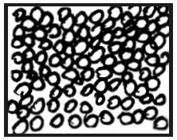
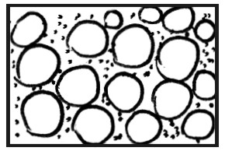
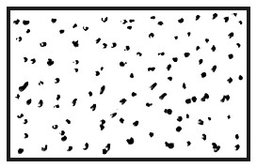
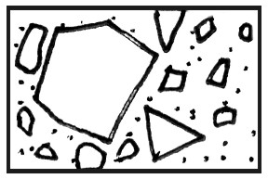
(A) (B) (C) (D)

14.當地下水被抽取的速度超過補注的速度時，可能會發生下列何種現象？ (A)地下水面上升 (B)地下水面下降
(C)海水面上升 (D)海水面下降。
15.岩石會經由下列哪一個作用緩慢的形成「土壤」？ (A)風化作用 (B)侵蝕作用 (C)變質作用 (D)沉積作用。
16. V型峽谷是下列何種地質力量所造成的？ (A)河流侵蝕 (B)冰川侵蝕 (C)風的侵蝕 (D)河流搬運。
17.河流會依不同的流速對地表進行侵蝕、搬運及沉積等地質作用，各種作用進行時所需要的流速大小依序排列為下列何者？ (A)侵蝕＞沉積＞搬運 (B)搬運＞侵蝕＞沉積 (C)沉積＞搬運＞侵蝕 (D)侵蝕＞搬運＞沉積。
18.火成岩中礦物顆粒的大小與下列何者直接相關？ (A)岩漿成份差異 (B)岩漿冷卻速度 (C)組成礦物種類
(D)碎屑物質類型。
19.下列有關「河道平衡」的敘述，何者有誤？ (A)河道的平衡會受到人為的影響 (B)土石流的發生會改變河道的平衡 (C)在河床上挖取砂石，會造成河流下游地區的侵蝕加速 (D)在河流上興建水庫會形成一個新的暫時侵蝕基準面。
20.建築石材中經常使用的「花岡岩」具有下列何項特徵？ (A)用肉眼可以看到不同顏色的礦物顆粒 (B)由珊瑚骨骼及貝殼碎片組成 (C)遇到稀鹽酸會產生氣泡 (D)表面的礦物顆粒大小一致且排列整齊。
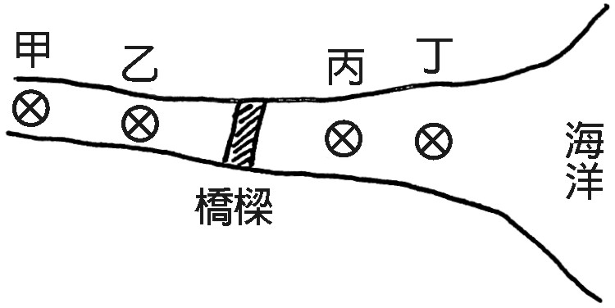
21.西子灣沙灘上的沙子必須經過下列何種過程才能變成「砂岩」？ (A)高溫、高壓 (B)遇熱熔融 (C)壓密、膠結 (D)風化侵蝕。
22.如右圖所示，某砂石業者擬在甲～丁四處挖取砂石，試判斷何處的砂石被開採後
對橋樑的安全危害較大？ (A)甲處 (B)乙處 (C)丙處 (D)丁處。
23.下列何者為石灰岩變質成的岩石？ (A)花岡岩 (B)大理岩 (C)玄武岩 (D)板岩。
24.下列有關海水中所含鹽類的敘述，下列何者為真？ (A)海水所含鹽份比例的多寡與所在地區無關 (B)海水
中含量最多的鹽類是氯化鎂 (C)藉由蒸發和凝結、降水的過程，海水中的鹽類會不停的在各種水體中出現
(D)河水和地下水的注入會將鹽類帶到海洋中。
25.有關地下水面的變化，下列何者正確？ (A)根據連通管原理，地下水面一定是水平的 (B)地下水面的高低與降水量無關 (C)地勢較高的地區，地下水面會比較低 (D)井水面的位置與當地地下水面位置相當。
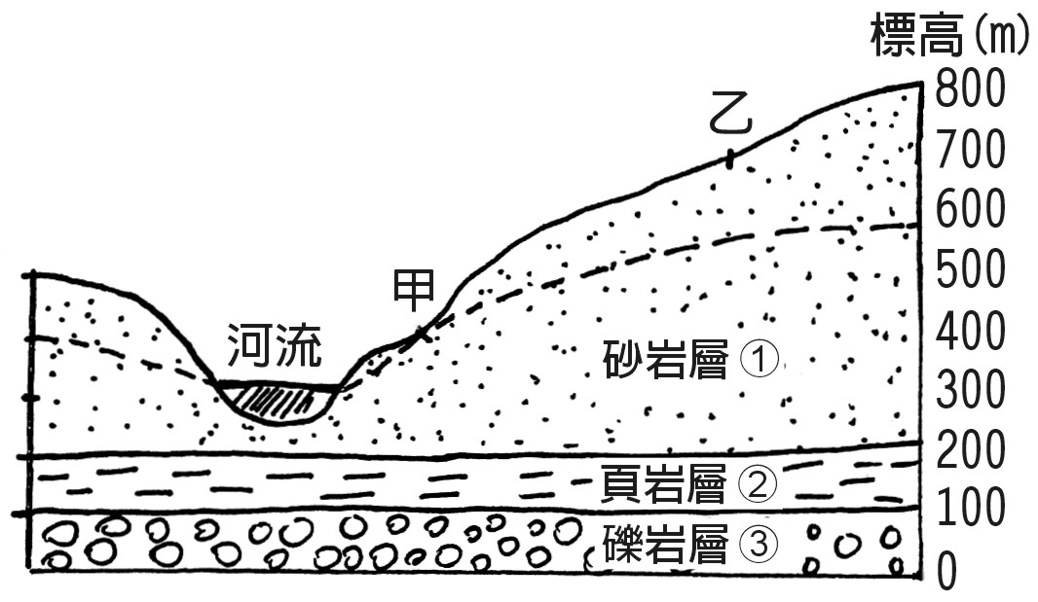
※右圖為某地層結構與地下水面位置的關係圖，圖中的虛線表示地下水面。試回答第26.～30.題：
26.圖中哪一地層屬於「不透水層」？ (A) 層 (B) 層 (C) 層 (D) ＋層。
27.圖中的甲處會出現何種現象？ (A)湧泉 (B)自流井 (C)湖泊
(D)水庫。
28.若在乙處鑿井取水，則井的深度至少要多深才可以？ (A) 50m
(B) 150m (C) 250m (D) 500m。
29.在砂岩層內，虛線以上和以下的區域有何差異？ (A)虛線以上的組成
顆粒較小，虛線以下的組成顆粒較大 (B)虛線以上的組成顆粒較大，
虛線以下的組成顆粒較小 (C)虛線以上的岩石孔隙填滿水，虛線以下的岩石孔隙未填滿水 (D)虛線以上的岩石孔隙未填滿水，虛線以下的岩石孔隙填滿水。
30.若受到颱風過境的影響，某地降下了多日的豪雨，造成河水位暴漲，則下列何種情況必然也會隨之發生？
(A)甲處出現的景象會消失 (B)乙處的井水乾涸 (C)地下水面上升 (D) 層的含水量增加。
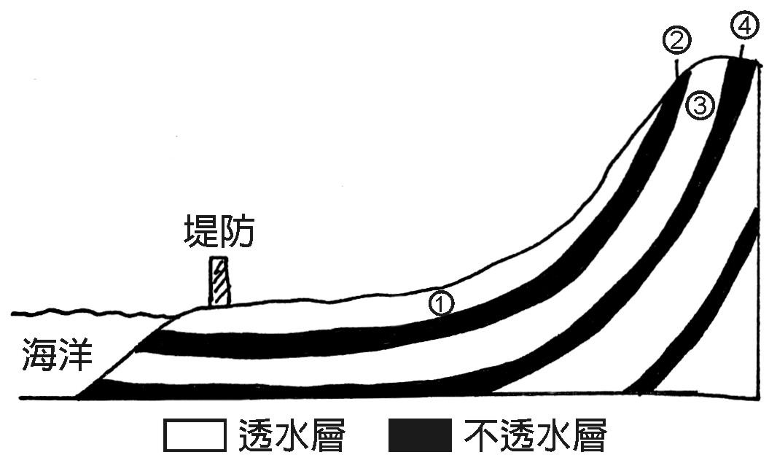
※右圖為某地大尺度的地質剖面圖，試回答第31.～35.題：
31.層的岩性不可能為下列何者？ (A)花岡岩 (B)砂岩 (C)礫岩 (D)石灰岩。
32.若想在平地開挖一口自流井，則至少必需將井底鑿入哪一層？ (A) 層 (B) 層 (C) 層
(D) 層。
33.若平地過度的抽用地下水而導致地層下陷，則可能會發生下列哪些現象？
（甲）海平面高於地面（乙）海水倒灌（丙）地下水鹹化 (A)甲、乙、丙
(B)乙、丙 (C)甲、乙 (D)甲、丙。
34.若沿海地區發生了「地層下陷」，代表下方的岩層發生了何種變化？
(A) 層被地下水掏空 (B) 層被地下水掏空 (C) 、層因為失去水份而壓縮 (D) 、層因為失去水份而壓縮。
35.有關該地的情況，下列何者有誤？ (A)沿海地區的地下水可能是鹹的 (B)堤防的功能會因地層下陷而喪失
(C)堤防的興建可能會影響陸地正常的排水功能 (D)針對地層下陷的地區，只要灌水補注，就可恢復原狀。
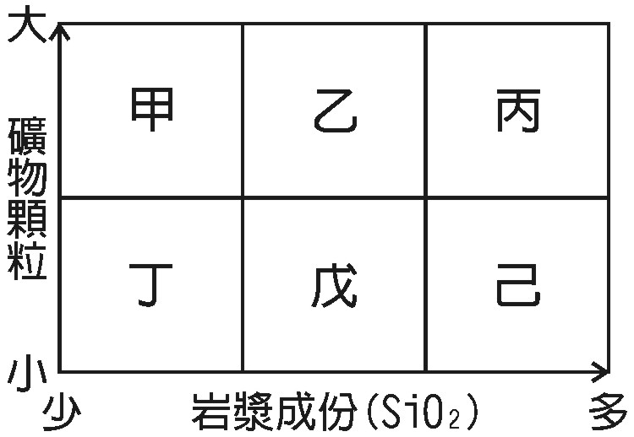
※右表顯示火成岩可以依據其岩漿成份和礦物顆粒大小再加以分類，表中甲～己分別代表不同的岩石。試回答第36.～40.題：
36.甲、乙、丙三顆岩石的共同特徵可能為何？ (A)皆在地表附近形成 (B)皆在地下深處形成 (C)皆含有大量的石英 (D)皆有可能發現化石。
37.丙、己二顆岩石的共同特徵為何？ (A)岩石顏色皆較淡 (B)岩石顏色皆較深
(C)皆在地表附近生成 (D)皆在地下深處形成。
38.丙岩石最有可能為下列何者？ (A)砂岩 (B)大理岩 (C)玄武岩 (D)花岡岩。
39.大屯火山區的岩石最接近下列何者？ (A)甲 (B)乙 (C)丁 (D)戊。
40.澎湖群島的火成岩應該是哪一顆岩石？ (A)甲 (B)乙 (C)丁 (D)戊。
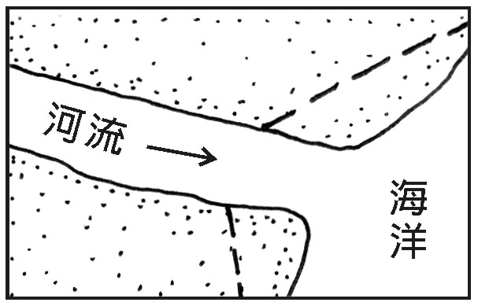
※右圖是海邊某村落的地形圖，圖中的虛線表示該村落20年前的海岸線。試回答41.～43.題：
41.該村落海岸線的變化，主要是由下列哪一個作用所造成的？ (A)河流的侵蝕作用
(B)河流的沉積作用 (C)海浪的侵蝕作用 (D)火山的堆積作用。
42.由海岸線的變化可以推知該地可能有哪一種人為活動？ (A)過度使用地下水 (B)砂石業者過度採砂 (C)上游興建水庫 (D)地表植被遭破壞。
43.有關海岸線平衡的變化，下列敘述何者為真？ (A)侵蝕＞沉積時，海岸線會向海的方向前進，形成新的陸地
(B)侵蝕＜沉積時，海岸線會向海的方向前進，形成新的陸地 (C)侵蝕＞沉積時，海岸線會向陸地方向退縮，形成新的陸地 (D)侵蝕＜沉積時，海岸線會向陸地方向退縮，形成新的陸地。
※台灣雖然面積不大，但具有各種不同的秀麗風景。試回答44.～50.題：
44.花蓮 太魯閣地區受到立霧溪的強烈侵蝕，所以形成下列何種地形？ (A) V型谷 (B) U型谷 (C)礫灘
(D)沖積扇。
45.墾丁的石灰岩地形顯示該地曾經發生下列何種變動？ (A)火山爆發 (B)土石流堆積 (C)地殼抬升 (D)冰川侵蝕。
46.台灣北部的丘陵地區可以發現紅褐色的土壤，這是因為含有下列哪一種物質的緣故？ (A)氧化鎂 (B)氧化鐵 (C)碳酸鈣 (D)碳酸鈉。
47.原住民用來興建石板屋的岩石為下列何者？ (A)頁岩 (B)板岩 (C)大理岩 (D)玄武岩。
48.下列何處並不以「火成岩」為其主要岩石？ (A)澎湖 (B)陽明山 (C)綠島 (D)中央山脈。
49.目前，苗栗 出磺坑地區發現仍儲有大量的天然氣，天然氣是古代動植物的遺骸經長久掩埋、分解所形成。而依此可以推知出磺坑可能由哪一種岩石構成？ (A)火成岩 (B)沉積岩 (C)變質岩 (D)無法判斷。
50.目前台灣哪一個地區地層下陷的問題相當嚴重，亦已影響當地居民的生活？ (A)東北角 (B)東部沿海
(C)台中以南的丘陵地區 (D)西南沿海平原。
三地球科學2

